Министерство земельных и имущественных отношений Республики Татарстан, руководствуясь Федеральным Законом от 21.12.2001 № 178-ФЗ “О приватизации государственного и муниципального имущества”, Законом Республики Татарстан от 26.07.2004г. № 43-ЗРТ «О приватизации государственного имущества Республики Татарстан», на основании распоряжения Минземимущества РТ от 07.09.2018 № 2829-р «18» октября 2018 г. в 10.00 часов по адресу: г.Казань, ул.Вишневского, д.26 (аукционный зал) проводит открытые аукционные торги на повышение стоимости с открытой формой подачи предложений по цене по реализации следующего государственного имущества:

Лот №1: Корова, год рождения 2005, место расположения: Республика Татарстан, Алексеевский муниципальный район, пгт.Алексеевское.

Начальная цена – 41 300 (Сорок одна тысяча триста) руб. 00 коп. с НДС.
Шаг аукциона – 1 700 (Одна тысяча семьсот) руб. 00 коп.
Специализированная организация – ГБУ «Республиканская имущественная казна».
Для участия в аукционе претендентам необходимо представить Специализированной организации: заявку на участие в аукционе по установленной форме; платежный документ, подтверждающий внесение задатка; опись представленных документов в 2-х экземплярах; физические лица предъявляют документ, удостоверяющий личность, или копии всех его листов, согласие на обработку персональных данных; юридические лица предоставляют заверенные копии учредительных документов, протокол высшего органа управления о назначении директора, сведения о доле государства в уставном капитале юридического лица, решение в письменной форме высшего органа управления о приобретении имущества (если это необходимо в соответствии с учредительными документами претендента), доверенность на представителя. Все листы документов, представляемых одновременно с заявкой, либо отдельные тома данных документов должны быть прошиты, пронумерованы, скреплены печатью претендента (для юридического лица) и подписаны претендентом или его представителем. Одно лицо имеет право подать только одну заявку. До признания претендента участником аукциона он имеет право посредством уведомления в письменной форме отозвать зарегистрированную заявку.
По вопросу представления заявки для участия в аукционе, получения дополнительной информации обращаться в рабочие дни с 09.00 до 17.00, в пятницу до 15.45 (обед с 11.45 до 12.30) со дня размещения информационного сообщения на сайте Министерства земельных и имущественных отношений Республика Татарстан www.mzio.tatarstan.ru, а так же на официальном сайте Российской Федерации для размещения информации о проведении торгов www.torgi.gov.ru до «16» октября 2018г. по адресу: г.Казань, ул.Вишневского, д.26, 1 этаж, каб.110б, тел.264-30-81(внут.2-39). Ответственный – Прокофьева Е.А.
Рассмотрение комиссией заявок и признания претендентов участниками аукциона состоится «17» октября 2018г.
Заявки не принимаются от следующих юридических лиц: государственных и муниципальных унитарных предприятий, государственных и муниципальных учреждений, а также юридических лиц, в уставном капитале которых доля Российской Федерации, субъектов Российской Федерации и муниципальных образований превышает 25 процентов.
Проект договора купли-продажи размещен на сайте Министерства земельных и имущественных отношений Республика Татарстан www.mzio.tatarstan.ru в разделе «Аукционы и конкурсы», а так же на официальном сайте Российской Федерации для размещения информации о проведении торгов www.torgi.gov.ru.
Сумма задатка для участия в продаже имущества (20% от начальной цены лота)- 8 260 (Восемь тысяч двести шестьдесят) руб.00 коп. перечисляется (вносится) в течение срока приема заявок на расчетный счет 40601810300023000005 ОАО «АК Барс» Банк г.Казань, к/с 30101810000000000805, БИК 049205805, ИНН 1655228921, КПП 165501001, получатель МФ РТ (ГБУ «Республиканская имущественная казна» л/с ЛР007200004-РИКазн. Назначение платежа: «Задаток по лоту №____ аукцион «18» октября 2018г.». Данное сообщение является публичной офертой для заключения договора о задатке в соответствии со ст. 437 ГК РФ, а подача претендентом заявки и перечисление задатка являются акцептом такой оферты, после чего договор о задатке считается заключенным в письменной форме. Поступление задатка должно быть подтверждено выпиской с банковского счета получателя на дату окончания срока приема заявок.
Победителем аукциона признается участник, предложивший наибольшую цену за имущество в ходе проведения торгов. По окончании аукциона, по месту его проведения, подписывается Протокол о результатах аукциона. Победитель аукциона обязан в течение 5 (пяти) рабочих дней со дня подведения итогов аукциона, подписать договор купли-продажи и произвести оплату в течение 30 дней со дня заключения договора купли-продажи. Оплата производится на расчетный счет 40101810800000010001 в Отделении - НБ Республики Татарстан, получатель УФК по РТ (Минземимущество РТ) ИНН 1655043430, КПП 165501001, БИК банка 049205001, КБК 720 1 14 02022 02 0000 410, ОКТМО 927701000. Победитель аукциона обязан в течение 5 (пяти) рабочих дней со дня подписания акта приема-передачи, забрать с места хранения приобретенное транспортное средство. По истечении пятидневного срока продавец не несет ответственность за сохранность имущества.
Задаток, внесенный победителем аукциона, засчитывается в счет оплаты приобретенного имущества в соответствии с договором купли-продажи. При уклонении или отказе победителя аукциона от заключения договора купли-продажи государственного имущества, задаток ему не возвращается. Возврат задатка производится в следующем порядке: участникам аукциона, за исключением его победителя, в течение 5 дней со дня подведения итогов аукциона; претендентам, не допущенным к участию в аукционе, - в течение 5 дней со дня подписания протокола о признании претендентов участниками аукциона; в случае отзыва претендентом заявки до даты окончания приема заявок - не позднее 5 дней со дня поступления уведомления об отзыве заявки; в случае отзыва претендентом заявки позднее даты окончания приема заявок задаток возвращается в порядке, установленном для участников аукциона.

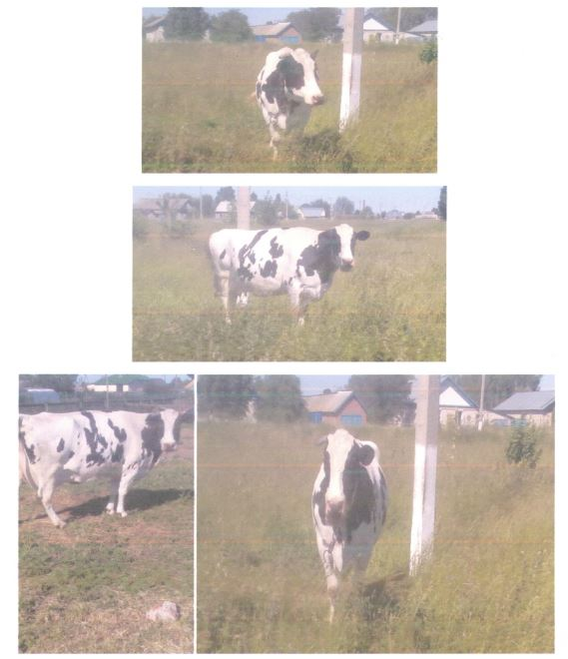

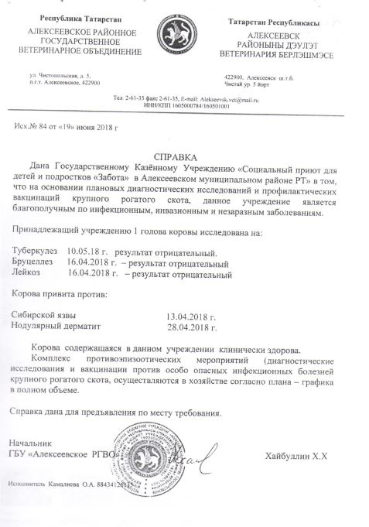

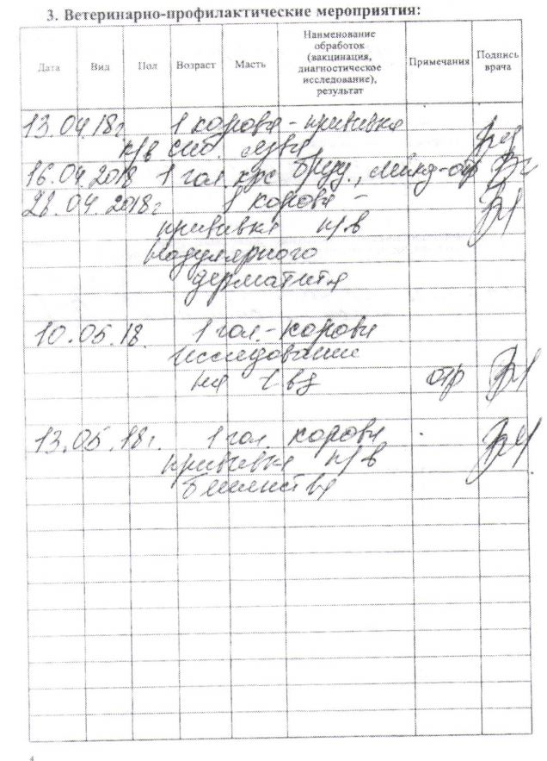

ЗАЯВКА № ____
НА УЧАСТИЕ В ОТКРЫТЫХ АУКЦИОННЫХ ТОРГАХ
ПО РЕАЛИЗАЦИИ ГОСУДАРСТВЕННОГО ИМУЩЕСТВА

ЛОТ №_______

Ознакомившись с информацией о предлагаемом к реализации имуществе и лично произведя его осмотр, я ___________________________________________________________________,
(Ф. И. О. полностью)
паспорт №_________________________________ выдан_______________________
__________________________________________________________________________ дата выдачи "______"____________________, проживающий по адресу: _______________________________________________________________________
согласен принять участие в аукционных торгах, назначенных на "______"______________2018 г. в_________час. и приобрести корову, 2005 года рождения.
С порядком, условиями, местом и временем проведения аукциона ознакомлен.
Обязуюсь внести на указанный специализированной организацией ГБУ «Республиканская имущественная казна" расчетный счет сумму задатка (20% от начальной цены лота) и представить подтверждающий платежный документ.
В случае проигрыша на торгах прошу вернуть задаток на следующие реквизиты:
р/с __________________________________ в ___________________________________,
к/с ___________________________________, БИК _________________________________, ИНН ________________________________, КПП __________________________________,
Получатель:________________________________________________________________
В случае признания победителем аукциона обязуюсь заключить с Продавцом договор купли-продажи в течение 5 рабочих дней с даты подведения итогов аукциона.

Прилагается:
1. Копия платежного документа, подтверждающего внесение задатка (назначение платежа указать «Задаток по лоту №___, дата аукциона 18 октября 2018 г.).
2. Копия паспорта (все страницы)
3. Копия свидетельства о постановке на налоговый учет.
4. Согласие на обработку персональных данных.

Контактный телефон (моб.) ______________________________________

______________________________________
подпись Ф.И.О

Заявку принял ______________________ /______________________________/
подпись Ф.И.О.

Дата________________

За отказ победителя аукциона от приобретения государственного имущества собственник ответственности не несет

Директору ГБУ «Республиканская имущественная казна»
Ф.Ф. Зиятдинову
(Ф.И.О. субъекта персональных данных)

Согласие
на обработку персональных данных

Я, _____________________________________________, в соответствии с (фамилия, имя, отчество субъекта персональных данных)
п.4 ст. 9 Федерального закона от 27.07.2006 № 152-ФЗ «О персональных данных», зарегистрирован__ по адресу: _________________________________________________,
(указывается адрес субъекта персональных данных)
документ, удостоверяющий личность: __________________________________________ (наименование и номер основного ___________________________________________________________________________,документа, удостоверяющего личность, сведения о дате выдачи указанного документа и выдавшем его органе)
в целях заполнения процедурных документов по аукциону, даю согласие государственному бюджетному учреждению «Республиканская имущественная казна» (Оператор), находящемуся по адресу: 420043, РТ, г. Казань, ул. Вишневского, д. 26, для дальнейшей передачи Продавцу на автоматизированную, а также без использования средств автоматизации обработку моих персональных данных, а именно паспорт, ИНН, то есть на совершение действий, предусмотренных п. 3 ч. 1 ст. 3 Федерального закона от 27.07.2006 № 152-ФЗ «О персональных данных».
Об ответственности за достоверность представленных сведений предупрежден__.
Подтверждаю, что ознакомлен__ с положениями Федерального закона от 27.07.2006 № 152-ФЗ «О персональных данных», в том числе правами и обязанностями в области защиты персональных данных. Кроме того, я уведомлен__, что Оператор имеет право предоставлять информацию по официальному запросу третьих лиц только в установленных законом случаях.
Настоящее согласие действует со дня его подписания до дня отзыва в письменной форме.

______________________________________ ________________ "__" ____ 2018 г.
(Ф.И.О. субъекта персональных данных) (подпись)

При получении согласия от представителя субъекта персональных данных в согласии на обработку персональных данных также указываются фамилия, имя, отчество, адрес представителя субъекта персональных данных, номер основного документа, удостоверяющего его личность, сведения о дате выдачи указанного документа и выдавшем его органе, реквизиты доверенности или иного документа, подтверждающего полномочия этого представителя.

Договор купли-продажи автотранспортного средства № _____

(с физическими лицами)
г. Казань «___»______ 2018г.

____________________________________________, именуемое в дальнейшем "Продавец", в лице___________________________, действующего на основании _______, с одной стороны, и ______________, паспорт ___________, выдан___________________, ______г., код подразделения _________, прописан по адресу: ________________________________, именуемый в дальнейшем "Покупатель", с другой стороны, вместе именуемые «Стороны», по итогам аукционных торгов, проведенных «___» ______ 201__г., заключили настоящий договор (далее - Договор) о нижеследующем:

- ПРЕДМЕТ ДОГОВОРА

1.1. Продавец продает в соответствии с протоколом о результатах торгов №__________ от «___» ________ 201___г., а Покупатель приобретает в собственность автотранспортное средство:
Марка, модель
Идентификационный номер (VIN)
Год изготовления ТС
Модель, № двигателя
Шасси (рама) №
Кузов (кабина, прицеп) №
Цвет кузова (кабины, прицепа)
Мощность двигателя л.с. (кВт)
Рабочий объем двигателя, куб.см
Тип двигателя
Экологический класс
Разрешенная максимальная масса, кг.
Масса без нагрузки, кг.
Паспорт транспортного средства

2. СУММА ДОГОВОРА И ПОРЯДОК РАСЧЕТОВ

2.1. Покупатель оплачивает транспортное средство денежными средствами в течение 30 (тридцати) рабочих дней с момента вступления договора в силу.
2.2. Сумма, подлежащая оплате за транспортное средство, составляет __________ (____________________) рублей с учетом НДС.
2.3. Сумма задатка в размере _______ (__________________) руб., внесенная Покупателем для участия в аукционе, засчитывается в счет оплаты за транспортное средство.
2.4. Оплата производится на расчетный счет:
р/с № __________________
в ______________________
к/с ____________________
ИНН __________________
КПП __________________
БИК __________________

3. ОБЯЗАННОСТИ И ОТВЕТСТВЕННОСТЬ СТОРОН

3.1. Покупатель обязан представить Продавцу платежные документы, подтверждающие факт оплаты автотранспорта, в течение 3 (трех) рабочих дней после полной оплаты либо с момента наступления срока оплаты, указанного в п.2.1 настоящего Договора.
3.2. Продавец обязан не позднее 5 (пяти) рабочих дней со дня полной оплаты автотранспорта обеспечить составления акта приема-передачи и передачу автотранспорта.
3.3. Автотранспорт считается переданным Покупателю с момента подписания акта приема-передачи.
3.4. Риск случайной гибели или случайного повреждения автотранспорта переходит на Покупателя с момента подписания акта приема-передачи.
3.5. В случае неисполнения и/или ненадлежащего исполнения Покупателем условий, предусмотренных п.2.1 Договора, Продавец имеет право расторгнуть Договор в одностороннем порядке.
При этом:
- автотранспорт считается нереализованным и остается в собственности Республики Татарстан;
- сумма задатка, уплаченная Покупателем за автотранспорт, не возвращается.

4. ЗАКЛЮЧИТЕЛЬНЫЕ ПОЛОЖЕНИЯ

4.1.Взаимоотношения сторон, не урегулированные договором, регламентируются действующим законодательством.
4.2. Действия сторон могут быть обжалованы в суде в установленном порядке.
4.3. Договор вступает в силу с момента его подписания сторонами.
4.4. Договор составлен в двух экземплярах, имеющих одинаковую юридическую силу.

РЕКВИЗИТЫ И ПОДПИСИ СТОРОН

Продавец: ______________________________________________________
ИНН получателя ___________
КПП получателя ___________

Покупатель: ______________________________________________________
_________________________________________________________________
_________________________________________________________________

От имени Продавца От имени Покупателя

_________________ / Ф.И.О. / ________________ /Ф.И.О./

АКТ
приема-передачи транспортного средства

г.Казань "_____"______________2018г.

______________________________________, именуемое в дальнейшем "Продавец", в лице _________________________, действующего на основании____________, с одной стороны, и _________________________________________, именуемый в дальнейшем "Покупатель", с другой стороны, вместе именуемые «Стороны», в соответствии с договором купли-продажи транспортного средства от " " ________ 2018г. №_________ составили настоящий акт приема-передачи транспортного средства:

Марка, модель
Идентификационный номер (VIN)
Год изготовления ТС
Модель, № двигателя
Шасси (рама) №
Кузов (кабина, прицеп) №
Цвет кузова (кабины, прицепа)
Мощность двигателя л.с. (кВт)
Рабочий объем двигателя, куб.см
Тип двигателя
Экологический класс
Разрешенная максимальная масса, кг.
Масса без нагрузки, кг.
Паспорт транспортного средства

Стоимостью __________ (_______________________) рублей с учетом НДС.

Продавец передает, а Покупатель принимает поименованное транспортное средство.
Настоящий акт подтверждает отсутствие претензий у Покупателя в отношении
принимаемого транспортного средства в целом.
Акт составлен в двух экземплярах имеющих одинаковую юридическую силу.

ПОДПИСИ СТОРОН

От имени Продавца От имени Покупателя

________________ / Ф.И.О./ ______________ / Ф.И.О./

Договор купли-продажи автотранспортного средства № _____

(с юр. Лицами и ИП)
г. Казань «___»______ 2018г.

____________________________________________, именуемое в дальнейшем "Продавец", в лице___________________________, действующего на основании _______, с одной стороны, и ______________, паспорт ___________, выдан___________________, ______г., код подразделения _________, прописан по адресу: ________________________________, именуемый в дальнейшем "Покупатель", с другой стороны, вместе именуемые «Стороны», по итогам аукционных торгов, проведенных «___» ______ 201__г., заключили настоящий договор (далее - Договор) о нижеследующем:

- ПРЕДМЕТ ДОГОВОРА
1.1. Продавец продает в соответствии с протоколом о результатах торгов №__________ от «___» ________ 201___г., а Покупатель приобретает в собственность автотранспортное средство:
Марка, модель
Идентификационный номер (VIN)
Год изготовления ТС
Модель, № двигателя
Шасси (рама) №
Кузов (кабина, прицеп) №
Цвет кузова (кабины, прицепа)
Мощность двигателя л.с. (кВт)
Рабочий объем двигателя, куб.см
Тип двигателя
Экологический класс
Разрешенная максимальная масса, кг.
Масса без нагрузки, кг.
Паспорт транспортного средства

2. СУММА ДОГОВОРА И ПОРЯДОК РАСЧЕТОВ
2.1. Покупатель оплачивает транспортное средство денежными средствами в течение 30 (тридцати) рабочих дней с момента вступления договора в силу.
2.2. Стоимость транспортного средства, установленная по результатам торгов - _________ (_______________________) руб. ____ копеек с НДС.
Сумма, подлежащая оплате за транспортное средство в бюджет Республики Татарстан на реквизиты указанные в п. 2.4. настоящего договора, составляет ____________ (____________________) руб. ___ копеек без учета НДС.
НДС исчисляется и уплачивается Покупателем (юридическим лицом, индивидуальным предпринимателем) самостоятельно, в порядке, установленном законодательством.
2.3. Сумма задатка в размере _______ (__________________) руб., внесенная Покупателем для участия в аукционе, засчитывается в счет оплаты за транспортное средство.
2.4. Оплата производится на расчетный счет:
р/с № __________________
в ______________________
к/с ____________________
ИНН __________________
КПП __________________
БИК __________________

3. ОБЯЗАННОСТИ И ОТВЕТСТВЕННОСТЬ СТОРОН
3.1. Покупатель обязан представить Продавцу платежные документы, подтверждающие факт оплаты автотранспорта, в течение 3 (трех) рабочих дней после полной оплаты либо с момента наступления срока оплаты, указанного в п.2.1 настоящего Договора.
3.2. Продавец обязан не позднее 5 (пяти) рабочих дней со дня полной оплаты автотранспорта обеспечить составления акта приема-передачи и передачу автотранспорта.
3.3. Автотранспорт считается переданным Покупателю с момента подписания акта приема-передачи.
3.4. Риск случайной гибели или случайного повреждения автотранспорта переходит на Покупателя с момента подписания акта приема-передачи.
3.5. В случае неисполнения и/или ненадлежащего исполнения Покупателем условий, предусмотренных п.2.1 Договора, Продавец имеет право расторгнуть Договор в одностороннем порядке.
При этом:
- автотранспорт считается нереализованным и остается в собственности Республики Татарстан;
- сумма задатка, уплаченная Покупателем за автотранспорт, не возвращается.

4. ЗАКЛЮЧИТЕЛЬНЫЕ ПОЛОЖЕНИЯ

4.1.Взаимоотношения сторон, не урегулированные договором, регламентируются действующим законодательством.
4.2. Действия сторон могут быть обжалованы в суде в установленном порядке.
4.3. Договор вступает в силу с момента его подписания сторонами.
4.4. Договор составлен в двух экземплярах, имеющих одинаковую юридическую силу.

РЕКВИЗИТЫ И ПОДПИСИ СТОРОН

Продавец: ______________________________________________________
ИНН получателя ___________
КПП получателя ___________

Покупатель: ______________________________________________________
_________________________________________________________________
_________________________________________________________________

От имени Продавца От имени Покупателя

_________________ / Ф.И.О. / ________________ /Ф.И.О./

АКТ
приема-передачи транспортного средства

г.Казань "_____"______________2018г.

______________________________________, именуемое в дальнейшем "Продавец", в лице _________________________, действующего на основании____________, с одной стороны, и _________________________________________, именуемый в дальнейшем "Покупатель", с другой стороны, вместе именуемые «Стороны», в соответствии с договором купли-продажи транспортного средства от " " ________ 2018г. №_________ составили настоящий акт приема-передачи транспортного средства:

Марка, модель
Идентификационный номер (VIN)
Год изготовления ТС
Модель, № двигателя
Шасси (рама) №
Кузов (кабина, прицеп) №
Цвет кузова (кабины, прицепа)
Мощность двигателя л.с. (кВт)
Рабочий объем двигателя, куб.см
Тип двигателя
Экологический класс
Разрешенная максимальная масса, кг.
Масса без нагрузки, кг.
Паспорт транспортного средства

Стоимостью __________ (_______________________) рублей с учетом НДС.

Продавец передает, а Покупатель принимает поименованное транспортное средство.
Настоящий акт подтверждает отсутствие претензий у Покупателя в отношении
принимаемого транспортного средства в целом.
Акт составлен в двух экземплярах имеющих одинаковую юридическую силу.

ПОДПИСИ СТОРОН

От имени Продавца От имени Покупателя

________________ / Ф.И.О./ ______________ / Ф.И.О./

